



考点干货-社区文化，你我共享

——之社区知多少

主讲老师：赵平安



粉笔事考·官方微信

# 考点一 社区的含义和构成要素

## 一、社区的概念

1. 第一次使用社区这个词的是-德国社会学家**滕尼斯。**

他认为社区的发展首先是在血缘、家庭、家族的自然基础上建立起来的**血缘**共同体，逐步发展和分离为人们居住在一起建立的地缘共同体，后进一步发展为精神共同体。**（血缘->地缘->精神）**

1. 我国第一次使用“社区”一词，是由我国著名社会学家**费孝通**等人在 20

世纪 30 年代翻译滕尼斯著作时翻译过来的，意在用“社”表示群、群体的意思， 用“区”表明一个位置，具有地理上的意义。

1. 第一次给“社区”下定义的是美国芝加哥大学的社会学家罗伯特•E•**帕克**。他认为，社区是“占据在一块被或多或少明确地限定了的地域上的人群汇集”， “一个社区不仅仅是人的汇集，也是组织制度的汇集”。

目前我们采用 2000 年 11 月 19 日《中共中央办公厅、国务院办公厅关于转发〈民政部关于在全国推进城市社区建设的意见〉的通知》（中办发〔2000〕23 号）中对社区的界定：（广义）“社区是指聚居在一定地域范围内的人们所组成的**社会生活共同体**。”(狭意)“目前城市社区的范围一般是指经过社区体制改革后作了规模调整的**居民委员会的辖区**。”

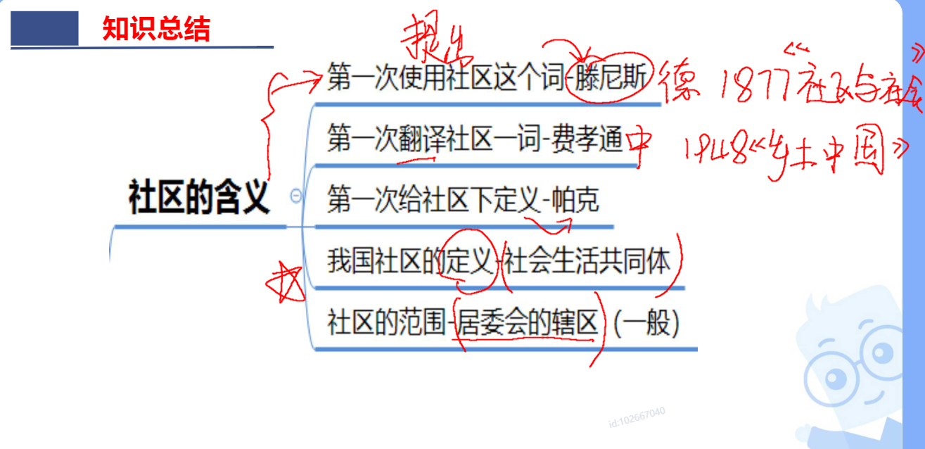

## 二、社区的构成要素（多选、单选）

1.人口要素

### 人口要素是社区的第一要素，是社区产生、存在的前提。2.地域要素

地域要素是社区与社会组织、社会群体相区别的根本之处，社区是地域性的社会，必须占有一定地域范围，它是人们从事社会活动的区域。

地域要素包括自然地理条件和人文地理条件。自然地理条件包括所处方位、地貌特征、自然资源、空间形状与范围等；人文地理条件包括人文景观、建筑设施等。

1. 物质要素

社区的物质要素主要是指为社区成员生活、活动和发展所提供的一整套相对完备的基本服务设施和其他公共设施。

一个社区服务生活的公共设施是否相对完备，是衡量一个社区是否完善的重要尺度，是保障社区成员生存的必要手段，**是社区发展的基础和前提。**

1. 组织结构要素

社区组织是指社区内有目的、有计划地建立起来的以满足社区居民生存和发展需要的各种团体和机构。

根据社区内组织的人际关系性质的不同，社区组织可分为**正式组织**和**非正式组织两大类**。正式组织具有明确的组织目标，严格的组织制度、体系和运行方式以及固定的场地、设备、资源等特点，如社区党组织、居民委员会、银行、学校等，大都承担着基层社会的管理和服务职能。非正式组织具有自然形成、规模较小、组织规范约束力弱、成员间关系紧密和认同感强等特点，如社区合唱团、舞蹈队等。

1. 心理要素

社区的心理要素是指社区居民在情感和心理上对自己所属社区产生的一种**归属感和认同感**，即社区居民的**社区意识**。

社区的**归属感（荣辱感）**是指人们对生活的社区会产生自豪或羞耻的情感；社区的**认同感（责任）**是指一个人与他人互动，把自己看成是社区的成员并承担一定的义务。

1. 文化要素

社区文化是指在一定的区域范围内，在一定的社会历史条件下，社区成员在社区社会实践中共同创造的具有本社区特色的精神财富及其物质形态，包括社区内人们的信仰、价值观、行为规范、历史传统、风俗习惯、地方语言等内容。

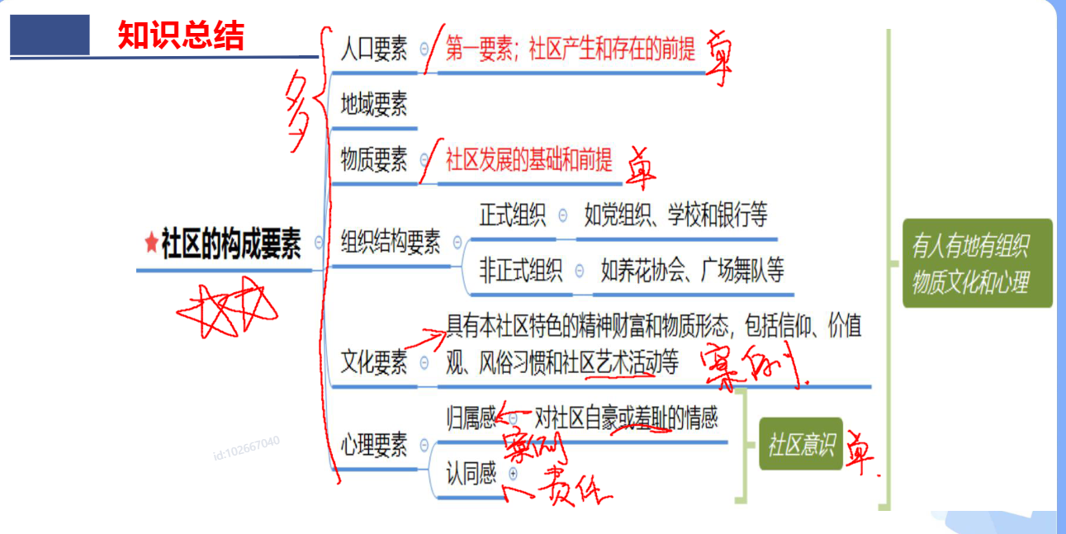

【试题演练】

1.（单选）社区一词最早由（ ）翻译成中文。A.费孝通 B.徐志摩

C.胡适 D.郭沫若

2.（单选）下列属于社区构成要素中组织要素的是：



A.村规民约 B.党政机关 C.地形地貌 D.建筑设施



地理要素

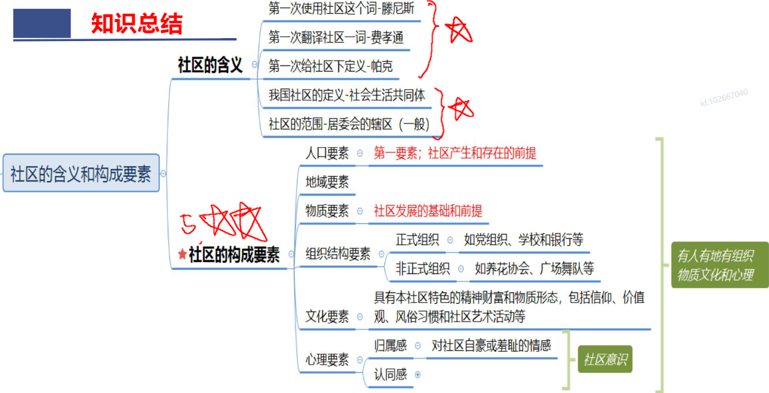

# 考点二 社区的类型

由于发展水平不一，社区也各有特色。为了更好地认识和理解社区，我们从多个角度对社区进行分类：

## 一、按多元标准进行划分

按照经济结构、人口密度、规模大小、组织特征、文化模式等**多元标准**可以划分为**农村社区、城市社区、城镇社区**：

1. 农村社区

农村社区的形成，受自然进化的影响较为突出，主要表现为以血缘为纽带的自然起源，即一个农业家族按自然进化过程扩大为一个农村社区，或者由若干独立的农业家庭迁移、组合而形成村落，或者在群体运动的推动下产生一个新社区。

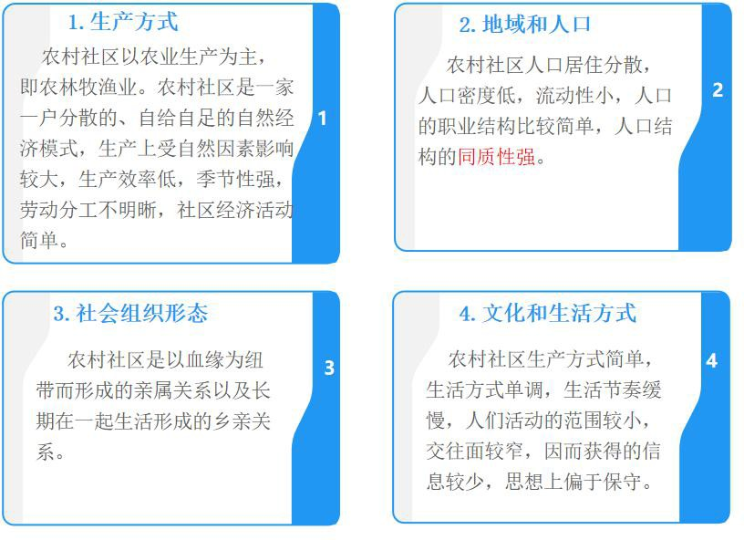

1. 城市社区

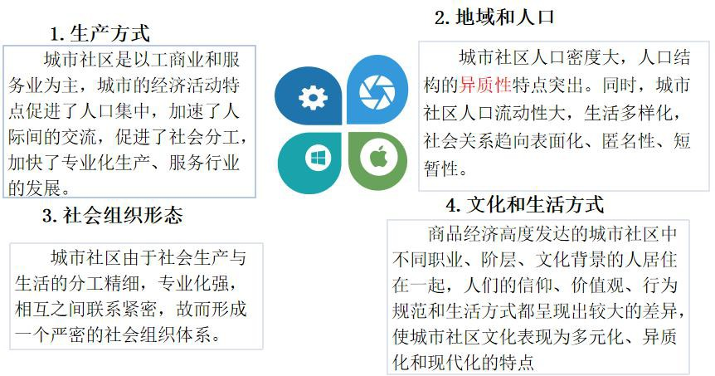城市社区是随着人类文明的进步而出现的，是生产力的发展，社会经济、政治、文化进步的结果。

农村社区与城市社区之比较：

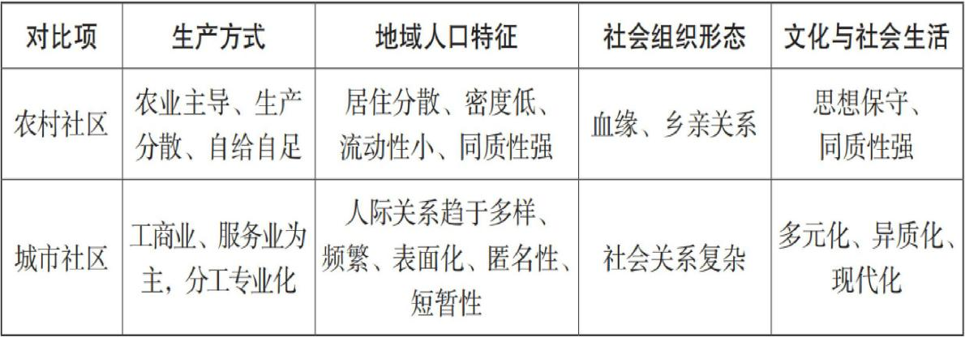

1. 城镇社区

城镇社区（也称为集镇社区）实际上兼具农村社区和城市社区某些成分与特征的社区类型，是农村和城市相互影响的一个中介。

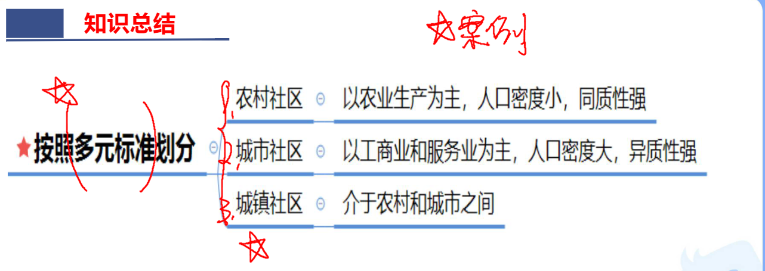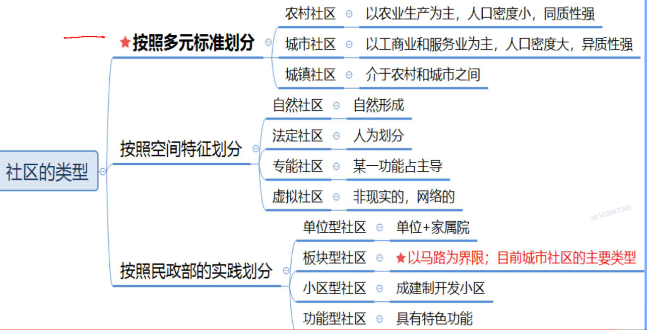

【试题演练】

1.(单选)（ ）是以非农业人口为主，人口密度高、专业分工细致、社会流动性大、异质性高的人类生活共同体。

A.乡村社区 B.城市社区

C.自然社区 D.传统社区

# 考点三 社区的功能

## 经济生活功能

经济生活功能是**社区最基本的功能**。社区必须设立与生产、分配和消费有关的制度结构，以满足当代和下一代对物质和服务的需求。

不同类型的社区实现经济功能的产业不尽相同，农村社区主要以农业产业为主，城市社区主要以工业、商业和服务业为主。

## 二、社会化功能

社会通过各种教育手段，使自然人逐渐学习社会知识、技能和规范，从而形成自觉遵守与维护社会秩序和价值观念与行为方式，取得社会人的资格，是自然人成长为社会人，这一成长过程即为社会化。**社区**是社会化的重要场所。

社区文化对社会化起着非常重要的作用。社区文化的功能主要表现在如下三个方面：**一是导向功能**，指文化能够对社区整体和每个社区成员的价值取向、行为取向起引导作用；**二是规范功能**，指文化对每个社区成员的思想、心理和行为具有约束和规范的作用；**三是社区的凝聚功能**，社区文化能够产生强大的凝聚力， 使社区成员紧紧团结在一起。

## 三、社会控制功能

社会控制分为**软控制**和**硬控制**两种。**软控制**是指依赖社会舆论、社会心理等对人们的行为进行控制，主要包括社会的风俗、习惯、宗教、文化、道德和规范等，**这种控制是最有效的**。**硬控制**是指运用强制性的手段对社区成员进行的控制，

主要指行政执法、司法机关与社区治安、保卫、帮教配合，打击和预防犯罪。

## 四、社会福利保障功能

社区通过组织社会福利机构与居民互助体系，发动组织本社区的力量，为社区成员解决困难和提供各种福利服务，它所提供的是就地、直接和及时的帮助。这种功能表现为社区福利部门或慈善团体、民政部门扶贫助弱，社区居民之间的相互帮助、互相支援，社区医院、诊所为居民提供医疗保健服务等。

## 五、社区参与功能

社区是联系我们每一个人的共同桥梁，社区成员通过参与社区的活动来进一步增强社区成员间的相互了解，促进建立良好的人际关系，互相帮助，建立快乐、健康、有趣的社区生活。

同时，**社区参与是社区实践的核心**，是社会工作实践的社会要素，也是参与式民主的根本，通过社会参与，形成和发展社区性格，传递和实现社区的价值观。

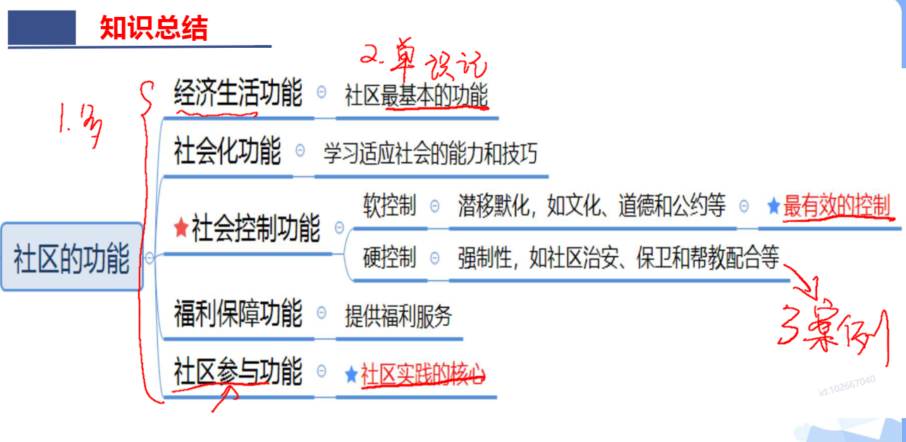

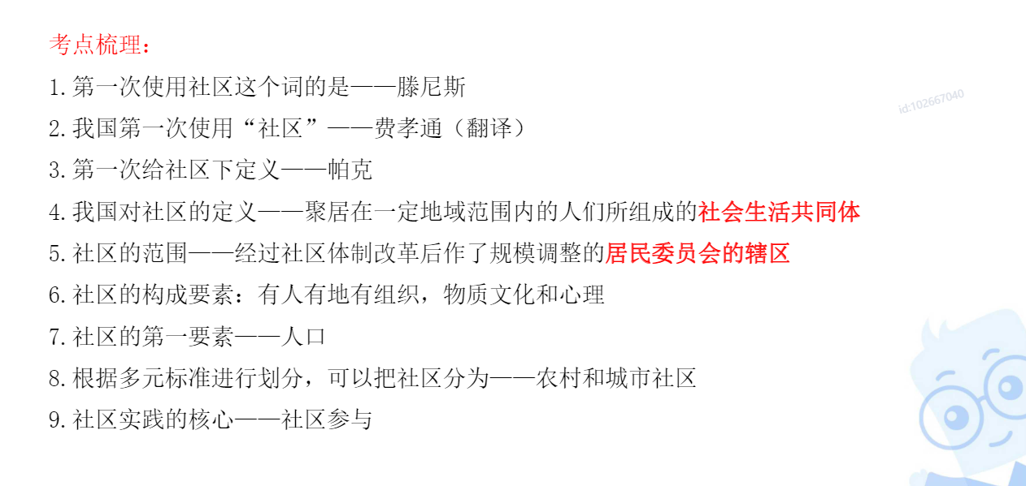

【试题演练】

1.(单选)社区控制分为软控制和硬控制，下列不属于硬控制的是： A.社区治安 B.社区保卫

C.社区帮教 D.邻里褒贬

**【答案解析】**

**考点一 社区的含义及构成要素**1.（单选）社区一词最早由（ ）翻译成中文。

A.费孝通 B.徐志摩

C.胡适 D.郭沫若

【答案】A

【解析】我国古汉语中并不存在“社区”这一词，当今汉语中使用的 “社区”一词，最早是由我国著名社会学家费孝通等人在 20 世纪 30 年代翻译滕尼斯著作时翻译过来的。故本题答案为 A。

2.（单选）下列属于社区构成要素中组织要素的是： A.村规民约 B.党政机关

C.地形地貌 D.建筑设施

【答案】B

【解析】社区构成要素中组织要素是指：社区既然是一个具有多功能的地域性社会，那么社 区就是一个有组织、有秩序的实体。社区中的公共事务、人与人之间的关系、民事纠纷等需要处理。所以，社区的组织管理机构成为社区中不可缺少的要素。有社区，就有组织管理机 构。就我国目前的实际而言，社区的组织管理机构有的是属于党的组织，有的是属于政权组 织，有的是属于群众性自治组织。这些组织大都承担着基层社会的管理职能，它们在动员社 区成员参加社区建设、根据社区成员的共同愿望和社区发展的需要支配社区公共资源和财产 方面发挥着重要的作用，它们是党和政府政策的贯彻执行者，是社区成员意见的转达者，是 政府依法行政、社区依法自治的基础条件。故本题答案为 B。

**考点二 社区的类型**

1.(单选)（ ）是以非农业人口为主，人口密度高、专业分工细致、社会流动性大、异质性高的人类生活共同体。

A.乡村社区 B.城市社区

C.自然社区 D.传统社区

【答案】B

【解析】乡村社区已以农业为主；自然社区主要特征是规模小，同质性强；只有城市社区以

非农业人口为主，人口密度高、专业分工细致、社会流动性大、异质性高的人类生活共同体。

故本题答案为 B。

**考点三 社区的功能**

1.(单选)社区控制分为软控制和硬控制，下列不属于硬控制的是：

A.社区治安 B.社区保卫

C.社区帮教 D.邻里褒贬

【答案】D

【解析】社会控制分为软控制和硬控制两种。软控制是指依赖社会舆论、社会心理等对人们 的行为进行控制，主要包括社会的风俗、习惯、宗教、文化、道德和规范等，这种控制是最 有效的。硬控制是指运用强制性的手段对社区成员进行的控制，主要指行政执法、司法机关 与社区治安、保卫、帮教配合，打击和预防犯罪。题干中 A、B、C 项都属于硬控制，D 项属于软控制。故本题答案为 D。

### 免责声明

本刊主要为进行公司内部交流，非商业用途。所提供的内容仅供浏览者了解粉笔及作个人参考之用。浏览者在未取得粉笔许可前，任何人士均不得以任何方法或形式复制、出版、发放及抄袭本刊内容作商业或非法之用途，违者必究。

遇见不一样的自己

come to meet a different you